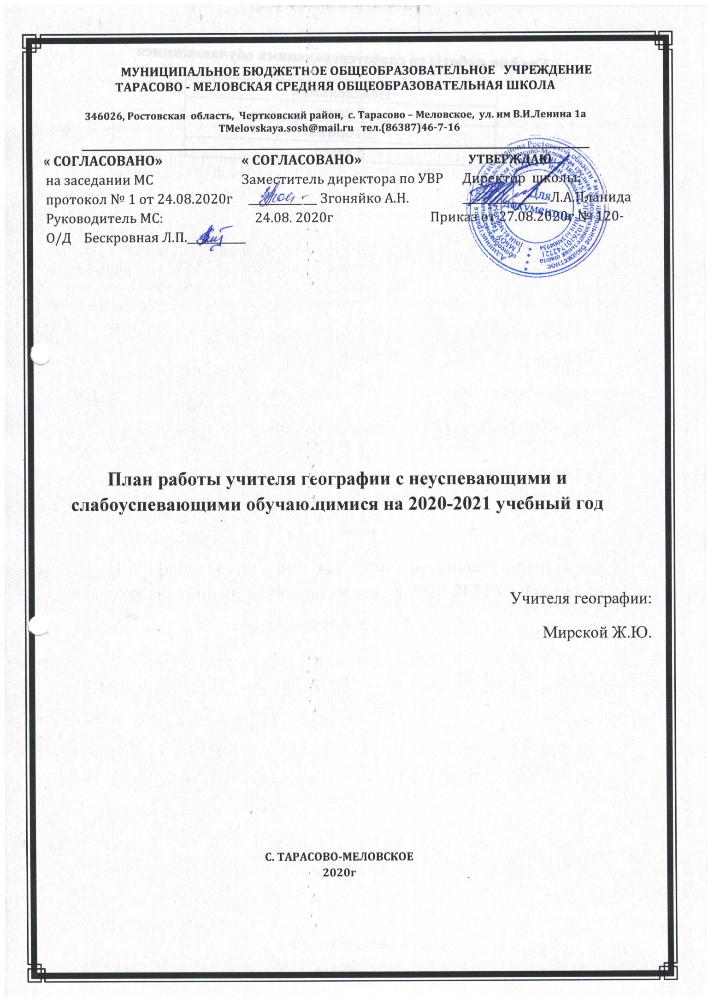

График работы со слабоуспевающими обучающимися
Понедельник
8 класс
Вторник
6 класс

Пояснительная записка
Проблема неуспеваемости беспокоит всех: и взрослых и детей. Когда же мечты об успешных школьных годах разбиваются о первые «двойки», у ребёнка сначала пропадает желание учиться, а потом он просто прогуливает уроки или становится «трудным» учеником, что чаще всего приводит к новым негативным проявлениям в поведении. Неуспевающие обучающиеся начинают искать людей, в кругу которых они не будут чувствовать себя ничтожными. Так они оказываются в дворовых компаниях, пополняя армию хулиганов, наркоманов.
Что же такое неуспеваемость?
Неуспеваемость – это отставание в учении, при котором за отведенное время обучающийся не овладевает на удовлетворительном уровне знаниями, предусмотренными учебной программой, а так же весь комплекс проблем, который может сложиться у ребёнка в связи с систематическим обучением ( как в группе, так и индивидуально).
Чтобы найти средство для преодоления неуспеваемости, надо знать причины, порождающие ее. Это может быть низкое качество мыслительной деятельности, ребёнка, отсутствие у него мотивации к учению, несовершенство организации учебного процесса и пр. Определив, чем вызвана школьная неуспеваемость, можно оказать учащемуся квалифицированную помощь по ее преодолению.
Характеристика учеников: отсутствие у ребенка наработанных общеучебных умений и навыков за предыдущие годы обучения, отсутствие навыков самостоятельности в работе. Недостаточный уровень развития и воспитанности личностных качеств, обучающийся не умеет выражать мысли, не всегда выполняет домашнее задание, не работает с атласом и контурными картами, наблюдается наличие пробелов в знаниях.
Цель: повысить уровень обученности и качество обучения отдельных обучающихся, повысить мотивацию и ликвидировать пробелы в знаниях, сформировать умение работать с атласом и контурной картой.
При работе со слабоуспевающими обучающимися придерживаюсь следующих рекомендаций:
- При опросе слабоуспевающих детей желательно давать примерный план ответа; разрешать пользоваться планом, составленным при подготовке; давать больше времени готовиться к ответу у доски; разрешать делать предварительные записи, пользоваться наглядными пособиями;
- По возможности задавать наводящие вопросы, помогающие им последовательно излагать материал;
- При опросе создавать ситуации успеха;
- Периодически проверять усвоение материала по темам уроков, на которых школьник отсутствовал по той или иной причине;
- В ходе опроса и при анализе его результатов стараться обеспечивать атмосферу доброжелательности;
- В процессе изучения нового материала внимание слабоуспевающих обучающихся концентрируется на наиболее важных и сложных разделах изучаемой темы, поэтому необходимо чаще обращаться к ним с вопросами, выясняющими степень понимания учебного материала, привлекать их в качестве помощников при показе опытов, раскрывающих суть изучаемого, стимулировать вопросы учеников при затруднениях в усвоении нового материала;
Причины, вызывающие школьную неуспеваемость:
- Пропуски уроков
- Недостаточная работа дома
- Слабые способности
- Нежелание учить предмет
- Недостаточная работа на уроке
- Необъективность выставления оценок на уроке
- Предвзятое отношение учителя на уроке
- Большой объем домашнего задания
- Недостаточное внимание учителя
- Высокий уровень сложности материала
- Другие причины
На уроках географии со слабоуспевающими обучающимися использую личностно-ориентированный подход, обучение строю с учетом развитости индивидуальных способностей и уровня сформированности умений - это дифференцированные тренировочные задания, практические работы, дифференцированные контрольные работы, работа по выбору. С новым материалом знакомлю постепенно, используя образцы знаний и правила выполнения учебной деятельности. Слабые обучающиеся не могут сразу усваивать большой объем нового материала и применять одновременно старые и новые знания. Поэтому темы изучаются несколько уроков. Чтобы ликвидировать пробелы в знаниях надо всех обучающихся научить обращаться сразу за консультацией к учителю. Особенно охотно ребята идут на занятия с играми. такие занятия дают возможность работать на уровне подсознания

План – график
работы учителя географии со слабоуспевающимся обучающимся 6 класса Безруковым Евгением
№ | Тема | Дата |  | Результат | Подпись обучающегося
1 | Земля-планета  Солнечной системы | Сентябрь
2 | План и карта. | Октябрь
3 | Литосфера.Вулканы,  горячие источники,  гейзеры. | Ноябрь
4 | Литосфера. Горы и  равнины. | Декабрь
5 | Атмосфера | Январь
6 | Гидросфера | Февраль
7 | Биосфера. | Март
8 | Географическая  оболочка. | Апрель
9 | Человечество на Земле. | Май

План – график
работы учителя географии с неуспевающими и слабоуспевающими обучающимися 8 класса.
Мирский А.С., Штыменко Евгений.

№ | Тема | Дата |  | Результат | Подпись обучающегося
1 | Географическое положение России.
2 | Особенности рельефа России.
3 | Геологическое летоисчисление. Геологическое строение территории России.
4 | Минеральные ресурсы России.
5 | Развитие форм рельефа.
6 | Факторы, влияющие на климат России.
7 | Атмосферные фронты, циклоны, антициклоны.
8 | Закономерности распространения тепла и влаги на территории России.
9 | Типы климатов России.
10 | Климат и человек. Климатические ресурсы.
11 | Разнообразие внутренних вод России. Реки  Озера, болота, подземные воды, ледники, многолетняя мерзлота.
12 | Водные ресурсы. Охрана вод.
13 | Образование почв и их разнообразие.
14 | Главные типы почв России и закономерности их распространения.  Почвенные ресурсы России.
15 | Растительный мир России. Животный мир.
16 | Охрана органического мира. Охрана биологических ресурсов.
17 | Природное районирование.
18 | Моря, как крупные природные комплексы.
19 | Природные зоны России. Арктическая пустыня, тундра, лесотундра.
20 | Лесные зоны России.
21 | Безлесные зоны на юге России.
22 | Высотная поясность.
23 | Русская (Восточно-Европейская) равнина. Природные комплексы.  Природные ресурсы и проблемы их рационального использования.
24 | Кавказ. Природные комплексы Северного Кавказа.
25 | Урал. Своеобразие природы Урала. Природные уникумы. Экологические проблемы Урала.
26 | Западная Сибирь. Природные ресурсы Западно-Сибирской равнины и проблемы их освоения. Условия работы и быта человека в условиях Западной Сибири.
27 | Восточная Сибирь. Природные комплексы. Природные ресурсы и проблемы их освоения.
28 | Озеро Байкал – жемчужина Сибири.
29 | Пояс гор Южной Сибири.
30 | Дальний Восток: край контрастов.  Природные комплексы. Природные уникумы. Природные ресурсы.
31 | Влияние природных условий на жизнь и здоровье Человека. Стихийные природные явления.
32 | Антропогенное воздействие на природу. Использование природных ресурсов.
33 | Объекты всемирного природного и культурного наследия в России.
34 | Экологические проблемы и экологическая ситуация в России.

